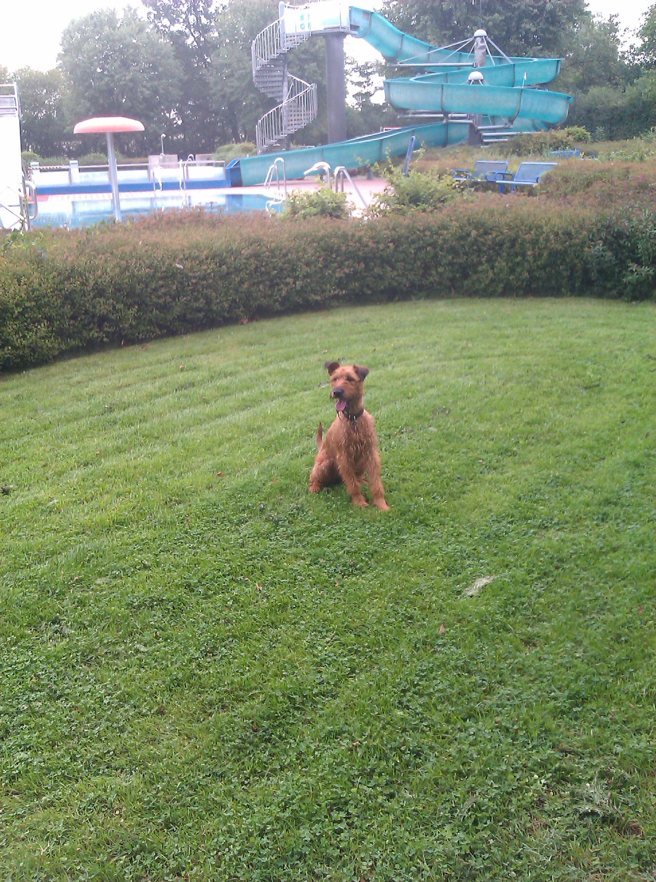
lichen Glückwunsch
Wir sind stolz auf dich!

Allerliebste Chaya,
herzlichen Glückwunsch zur Geburt deiner sechs Welpen!
Es gratulieren dir herzlichst deine Schwester Celtic Coccynelly (Nelly)mit Frauchen und Herrchen
Jutta, Katharina, Dieter und Tim

